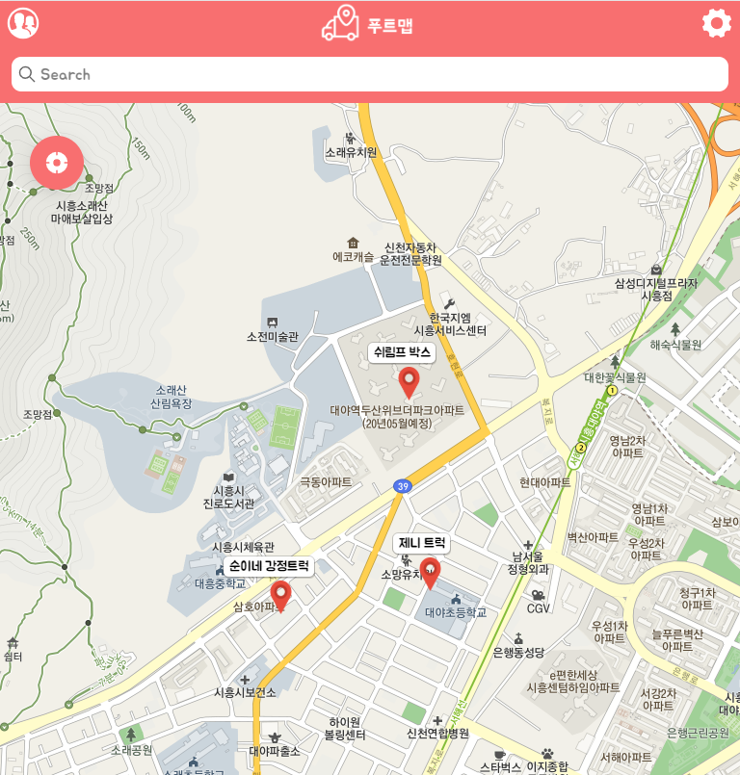

푸트맵 개발문서

**Team: Food Finder**

중위 강 찬  
상병 박 관영  
상병 이 종아  
  
날짜  
someone@example.com

목차

**개발 개요2**

**고객의 니즈2**

**개발 환경2**

**개발 일정3**

**역할 분담3**

**초기 레이아웃3**

**화면 설명4**

**파일별 기능5**

**확장 가능성6**

# 개발 개요

푸트맵은 전국 곳곳에 숨겨진 맛집 푸드트럭을 위치정보를 활용하여 소비자들에게 보다 쉽게 접근할 수 있게 합니다.

# 고객의 니즈

1. ‘소비자’가 느끼는 불편함

- 푸드트럭에서 파는 메뉴와 가격을 미리 알고 비교할 수 없다.  
- 주문에 필요한 대기시간이 매우 길다.  
- 간단한 요기거리를 주변에서 찾기 힘들다.

2. ‘푸드트럭 사업자’가 느끼는 불편함

- 가변적인 푸드트럭의 위치를 알리기 힘들다.  
푸드트럭을 홍보할 플랫폼이 없다

위와 같은 문제점들을 해결하기 위해 푸트맵을 기획하였습니다.

# 개발 환경

* Window 7 SP1
* VSCode-v1.39.2
* Node-v10.16.3-x64
* Vue2 + Ionic UI Framework
* Pusher (푸시알림)
* Json-Server (Mock서버)

# 개발 일정

|  |  |  |  |  |  |  |  |
| --- | --- | --- | --- | --- | --- | --- | --- |
| 번호 | 수 행 내 용 | | 추 진 일 정 | | | | |
| 1일차 | 2일차 | 3일차 | 4일차 | 5일차 |
| 1 | 기초 | 1. 팀구성, 과제선정 |  |  |  |  |  |
| 2. 기초자료 수집,검토 |  |  |  |  |  |
| 3. 초기 레이아웃 작성 |  |  |  |  |  |
| 2 | 설계 및 준비 | 1. 개발환경 구성 |  |  |  |  |  |
| 2. 프레임워크 숙지 |  |  |  |  |  |
| 3. 작업분담 |  |  |  |  |  |
| 3 | 구현 | 1. 메인페이지 구현 |  |  |  |  |  |
| 2. 지도API 연동 |  |  |  |  |  |
| 3. 관리자페이지 구현 |  |  |  |  |  |
| 4. 주문프로세스 구현 |  |  |  |  |  |
| 5. DB서버 연동 |  |  |  |  |  |
| 6. 데이터 구조 설정 |  |  |  |  |  |
| 7. 푸시알림 구현 |  |  |  |  |  |
| 8. 각 페이지 UI 개선 |  |  |  |  |  |
| 9. 트럭CRUD 구현 |  |  |  |  |  |
| 4 | 테스트 | 1. 시나리오 테스팅 |  |  |  |  |  |
| 2. 버그수정 |  |  |  |  |  |
| 5 | 문서작성 | |  |  |  |  |  |
| 6 | 제출 및 발표 | |  |  |  |  |  |

# 역할 분담

중위 강 찬 : PM, 레이아웃 디자인, 메인페이지 구현, 지도API연동담당   
상병 박관영 : 관리자페이지 구현, Mockup서버 구축, Push알림 구현 담당  
상병 이종아 : 푸드트럭 소개, 음식주문 프로세스 구현담당

# 초기 레이아웃

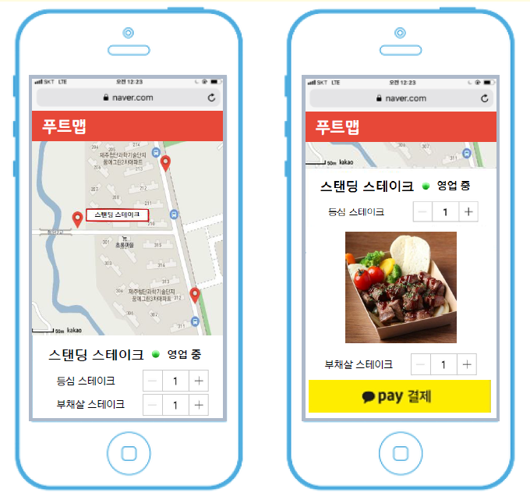

# 화면 설명

푸트맵 발표자료PDF참고

# 파일별 기능

Github

│ README.md ------------- 프로젝트 설명

│ db.json ------------------ Json-Server에서 사용되는 DB데이터

ㄱ│ middleware.js ----------- Json-Server에서 사용되는 로직

│ package.json ------------ npm패키지정보

└─src

│ App.vue -------------- Vue.JS의 진입점

│ main.js --------------- 모바일 어플리케이션 진입점

├─views

│ AdminTruck.vue ------ 트럭을 등록하는 관리자 페이지

│ AdminTruckDetail.vue - 트럭 정보를 수정하는 관리자페이지

│ Home.vue ------------- 홈 화면 (지도)

│ LoginView.vue -------- 로그인 화면

│ Truck.vue -------------- 가맹점 화면

├─components

│ TruckModal.vue ------ 푸드트럭에 대한 정보를 보여주는 모달 화면

└─router

index.js ----------------- Vue.JS 라우팅 설정

# 확장 가능성

1. 지도 상 푸드트럭 카테고리에 따른 분류 기능
2. 가맹점 영업 및 이동 정보 실시간 반영

푸드트럭의 특성 상 영업 위치가 수시로 변동됩니다. 이로 인해 발생하는 불편함을 덜어주고자 판매자가GPS를 키면 실시간으로 위치 정보가 반영되도록 발전시킬 것입니다.

1. 카카오 로그인 및 카카오 페이 연동
2. AI 기반 고객 구매 패턴 분석을 통한 푸드트럭 추천 기능

현재까지의 음식 관련 서비스는 소비자에게 단순히 가게 정보만 주었습니다. 저희는 단순히 푸드트럭 정보 제공에 그치지 않고 한 단계 AI기반 맞춤 푸드트럭 추천 서비스를 소비자에게 제공할 것입니다.

1. 결제 내역 분석을 통한 시간대 별 가맹점 영업 경로 추천 기능

(2.)에서 언급했듯이 푸드트럭은 고정된 자리에서 장사를 할 수가 없습니다. 이러한 푸드트럭 고유의 특성을 살리고자, 소비자들의 결재 정보를 분석하여 푸드트럭 사업자들에게 시간대별 추천 영업 경로를 제공할 것입니다.